A bruttó átlagkereset 557 900 forint volt 2023 szeptemberében, 14,1%-kal magasabb, mint egy évvel korábban
2023 szeptemberében a teljes munkaidőben alkalmazásban állók bruttó átlagkeresete 557 900, a kedvezmények figyelembevételével számolt nettó átlagkereset 384 900 forint volt. A bruttó és a nettó átlagkereset egyaránt 14,1%-kal, míg a reálkereset – 2022 augusztusa óta először – 1,7%-kal nőtt az egy évvel korábbihoz képest.
2023. szeptember:
A teljes munkaidőben alkalmazásban állók bruttó átlagkeresete 557 900 forint volt, 14,1%-kal meghaladta az egy évvel korábbit.
A rendszeres (prémium, jutalom, egyhavi különjuttatás nélküli) bruttó átlagkereset 537 000 forintra becsülhető, 14,9%-kal magasabb, mint egy évvel korábban. A rendszeres bruttó átlagkereset a vállalkozásoknál 540 400, a költségvetésben 518 800, a nonprofit szektorban 554 400 forintot tett ki, 15,4, 12,6, illetve 15,8%-kal emelkedett egy év alatt.
A nettó átlagkereset kedvezmények nélkül 371 000, a kedvezményeket figyelembe véve 384 900 forintot ért el, mindkettő 14,1%-kal volt magasabb, mint 2022 szeptemberében.
A reálkereset 1,7%-kal nőtt a fogyasztói árak előző év azonos időszakához mért, 12,2%-os növekedése mellett.
A bruttó mediánkereset 450 000 forint volt, 14,1%-kal meghaladta az egy évvel korábbit.
A kedvezmények figyelembevételével számított nettó kereset mediánértéke 311 100 forintot ért el, 13,9%-kal felülmúlta az előző év azonos időszakit.
2023. január–szeptember:
A teljes munkaidőben alkalmazásban állók bruttó átlagkeresete 557 000 forint volt.
A nettó átlagkereset kedvezmények nélkül 370 400, a kedvezményeket figyelembe véve 384 100 forintot ért el.
A bruttó, a kedvezmények nélkül számított nettó átlagkereset, valamint a kedvezmények figyelembevételével számított nettó kereset egyaránt 14,0%-kal nőtt az előző év azonos időszakához képest. Az átlagkereset változását befolyásolta a 2022 februárjában a honvédelmi és a rendvédelmi hivatásos állománynak kifizetett, hathavi illetménynek megfelelő szolgálati juttatás, az ún. fegyverpénz. Ennek hatását kiszűrve a bruttó átlagkereset és a kedvezmények figyelembevételével számolt nettó átlagkereset növekedése egyaránt 1,8 százalékponttal lenne magasabb.
2023. január–szeptember:
A teljes munkaidőben alkalmazásban állók bruttó átlagkeresete a legalább 5 főt foglalkoztató vállalkozásoknál, a költségvetési intézményeknél és a foglalkoztatás szempontjából jelentős nonprofit szervezeteknél 574 500 forint volt.
A nettó átlagkereset kedvezmények nélkül 382 100, a kedvezményeket figyelembe véve 395 700 forintot ért el.
A bruttó és a kedvezmények nélkül számított nettó átlagkereset egyaránt 14,1, a kedvezmények figyelembevételével számított nettó kereset 14,0%-kal nőtt az előző év azonos időszakához képest. Az átlagkereset változását befolyásolta a 2022 februárjában a honvédelmi és a rendvédelmi hivatásos állománynak kifizetett, hathavi illetménynek megfelelő szolgálati juttatás, az ún. fegyverpénz. Ennek hatását kiszűrve a bruttó átlagkereset és a kedvezmények figyelembevételével számolt nettó átlagkereset növekedése egyaránt 1,9 százalékponttal lenne magasabb.
Sajtókapcsolat:
- kommunikacio@ksh.hu
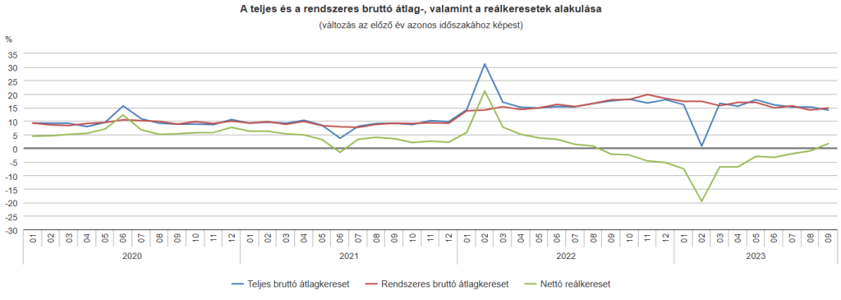 | © Központi Statisztikai Hivatal
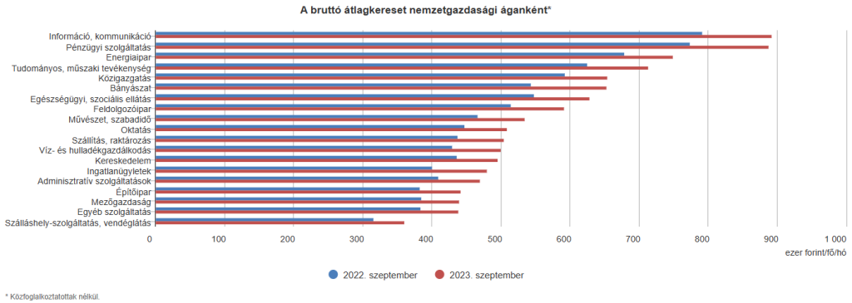 | © Központi Statisztikai Hivatal
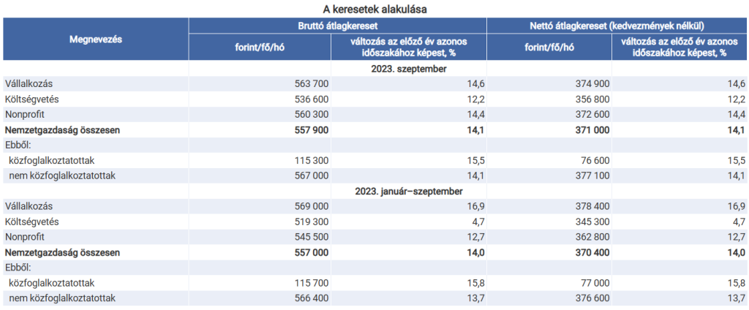 | © Központi Statisztikai Hivatal
Eredeti tartalom: Központi Statisztikai Hivatal
Továbbította: Helló Sajtó! Üzleti Sajtószolgálat
Ez a sajtóközlemény a következő linken érhető el:

